ФЕДЕРАЛЬНОЕ АГЕНТСТВО СВЯЗИ
ФЕДЕРАЛЬНОЕ ГОСУДАРСТВЕННОЕ БЮДЖЕТНОЕ
ОБРАЗОВАТЕЛЬНОЕ УЧРЕЖДЕНИЕ ВЫСШЕГО ОБРАЗОВАНИЯ
«САНКТ-ПЕТЕРБУРГСКИЙ ГОСУДАРСТВЕННЫЙ УНИВЕРСИТЕТ
ТЕЛЕКОММУНИКАЦИЙ ИМ. ПРОФ. М.А. БОНЧ-БРУЕВИЧА»
(СПбГУТ)
Кафедра Информационных управляющих систем

ОТЧЁТ

по заданию №2 на тему:
«Исследование и определение оптимального распределения
поставок и минимальных затрат»
по дисциплине «Алгоритмические основы программной инженерии»

Выполнил: студент группы ИВТ-2511, Демченко С.Э
«29» декабря 2025 г. ___________/Демченко С.Э./
Принял: Ерофеев С.А.
«29» декабря 2025 г. ___________/Ерофеев С.А./

САНКТ-ПЕТЕРБУРГ
2025
Цель работы
Приобретение практических навыков решения транспортных задач с применением метода северо-западного угла и метода потенциалов, а также использования инструмента «Поиск решения» в среде Excel для нахождения оптимального плана распределения поставок и минимизации транспортных затрат.
Суть метода
Метод северо-западного угла (СЗУ) — это один из самых простых начальных алгоритмов для нахождения начального опорного (базисного) плана в транспортной задаче линейного программирования.
Его цель — быстро, но не обязательно оптимально, распределить грузы от поставщиков к потребителям, соблюдая баланс предложения и спроса.
Суть метода:
- Имеем:
  - m поставщиков (строки) с запасами a₁, a₂, ..., aₘ.
  - n потребителей (столбцы) с потребностями b₁, b₂, ..., bₙ.
  - Условие баланса: сумма всех запасов = сумме всех потребностей.
  - Таблица транспортных издержек C[i][j] от поставщика i к потребителю j.
- Алгоритм шаг за шагом:
  - Начинаем с крайней верхней левой ячейки таблицы (северо-западного угла) — ячейка (1,1).
  - В текущую ячейку (i, j) записываем максимально возможный груз, не превышающий оставшийся запас поставщика Aᵢ и неудовлетворённую потребность потребителя Bⱼ.
xᵢⱼ = min(Aᵢ, Bⱼ)
  - Уменьшаем запас поставщика и потребность потребителя на эту величину.
  - Если запас поставщика исчерпан (Aᵢ = 0), переходим к следующей строке (i+1).
  - Если потребность потребителя удовлетворена (Bⱼ = 0), переходим к следующему столбцу (j+1).
  - Повторяем, пока не распределим весь груз (не дойдём до юго-восточного угла таблицы).
Ключевые особенности и недостатки:
- Простота и скорость — не учитывает стоимости перевозок.
- Не оптимальность — полученный план обычно далёк от оптимального по стоимости, так как издержки Cᵢⱼ игнорируются.
- "Вырожденность" — может создавать планы с малым числом базисных переменных, что требует дополнительных действий.
- Начальный шаг — после получения плана СЗУ применяются другие методы (метод потенциалов, MODI) для оптимизации.
Метод северо-западного угла — это конструктивный способ получить начальное базисное допустимое решение транспортной задачи, отправная точка для последующей оптимизации. Его логика аналогична заполнению таблицы "слева направо и сверху вниз", без учёта экономической эффективности.

Вариант задания и исходные данные
Вариант 8.
Запасы поставщиков (aᵢ): a₁ = 50, a₂ = 30, a₃ = 30. a₄ = 10
Потребности потребителей (bⱼ): b₁ = 40, b₂ = 30, b₃ = 35, b₄ = 15.
Матрица стоимостей перевозок (cᵢⱼ):
 | B₁ | B₂ | B₃ | B₄
A₁ | 1 | 3 | 3 | 4
A₂ | 5 | 2 | 7 | 5
A₃ | 6 | 4 | 8 | 2
A₄ | 7 | 1 | 5 | 7

Словесная формулировка транспортной задачи
Транспортная компания занимается перевозкой груза с четырёх элеваторов (поставщиков) на четыре мельницы (потребителей).
Объёмы предложения (запасы) на элеваторах составляют: 50, 30, 30 и 10 единиц груза.
Потребности мельниц: 40, 30, 35 и 15 единиц груза.
Известна стоимость перевозки одной единицы груза от каждого элеватора к каждой мельнице.
Требуется составить такой план перевозок, который обеспечит минимальную общую стоимость доставки при полном удовлетворении спроса потребителей и использовании всех запасов поставщиков.
Последовательность действий при поиске начального базисного допустимого решения
Для нахождения начального базисного решения применяется метод северо-западного угла.
- Начинаем с левой верхней клетки таблицы $x_{11}$.
- Заполняем клетку максимально возможным объёмом с учётом спроса и предложения.
- Вычёркиваем строку или столбец, если предложение исчерпано или спрос удовлетворён.
- Переходим к следующей клетке справа или снизу.
Результат применения метода:
$x_{11}=40, x_{12}=10, x_{22}=20, x_{23}=10, x_{33}=25, x_{34}=5, x_{44}=10$.
Начальная стоимость:
$Z_{0}=40⋅1+10⋅3+20⋅2+10⋅7+25⋅8+5⋅2+10⋅7=497$ усл. ед.
Последовательность действий при поиске оптимального решения транспортной задачи
Для улучшения начального плана используется метод потенциалов:
- Назначаем потенциалы $u_{i}$ и $v_{j}$ для строк и столбцов.
- Для базисных клеток выполняется условие $u_{i}+v_{j}=c_{ij}$.
- Вычисляем оценки для небазисных клеток $Δ_{ij}=u_{i}+v_{j}-c_{ij}$.
- Если все $Δ_{ij}≤0$ — решение оптимально.
- Иначе выбираем клетку с наибольшей положительной оценкой и строим цикл пересчёта.
Результат после оптимизации:
$x_{11}=25, x_{13}=25, x_{22}=30, x_{31}=15, x_{34}=15, x_{43}=10$.
Минимальная стоимость:
$Z_{min}=25⋅1+25⋅3+30⋅2+15⋅6+15⋅2+10⋅5=330$ усл. ед.
Последовательность действий при решении транспортной задачи в среде Excel
Для автоматизированного решения используется надстройка «Поиск решения» в Excel:
- Ввод исходных данных:
  - Матрица стоимостей (B6:E9)
  - Предложение (F6:F9)
  - Спрос (B10:E10)
- Создание таблицы переменных (объёмы перевозок) в диапазоне B13:E16.
- Ввод формул:
  - Целевая функция: =СУММПРОИЗВ(B6:E9; B13:E16) в ячейке G18.
  - Ограничения по строкам: =СУММ(B13:E13) и т.д.
  - Ограничения по столбцам: =СУММ(B13:B16) и т.д.
- Настройка «Поиска решения»:
  - Установить целевую ячейку G18 → минимизировать.
  - Изменяемые ячейки: B13:E16.
  - Ограничения:
    - B17:E17 = B10:E10 (спрос)
    - F13:F16 = F6:F9 (предложение)
    - B13:E16 >= 0
  - Выбрать метод Simplex LP.
Запуск решения → получение оптимального плана перевозок.
Результат в Excel совпадает с ручным расчётом: минимальная стоимость = 330 усл. ед.
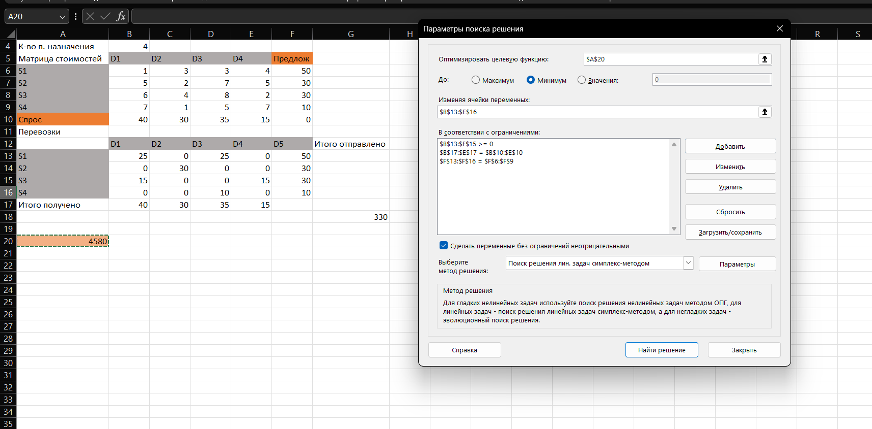
Вывод
В ходе выполнения работы были получены практические навыки решения транспортной задачи с использованием метода северо-западного угла для построения начального плана перевозок, метода потенциалов для его оптимизации, а также инструмента «Поиск решения» в Microsoft Excel.
Для заданного варианта №8 был найден оптимальный план перевозок, обеспечивающий минимальную общую стоимость доставки в размере 330 усл. ед., при полном удовлетворении потребностей всех мельниц и полном использовании запасов всех элеваторов.
Результаты, полученные при ручном расчёте (метод потенциалов) и с помощью Excel, полностью совпали, что подтверждает корректность выполненного решения и освоение методов решения транспортных задач.

